بسم الله الرحمن الرحيم

المسقعة

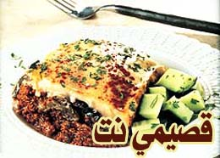

المقادير :

لحم مفروم
بصل
زيت أو زبدة
ثوم
باذنجان
بطاطس
ملح وفلفل

مقادير الصلصة:

ملعقة زبدة ـ ملعقة زيت ـ ملعقة طحين ـ 5 ملاعق من مسحوق الحليب ـ كوبان ونصف الكوب ماء ـ مكعب الدجاج.

الطريقة:

حمري اللحم مع البصل بالزبدة والملح والفلفل والثوم ومرقة الدجاج، ثم قطعي الباذنجان الى شرائح طولـية والبطـاطس لشرائح عرضية واقليها في زيت عميق.
لتحضير الصلصة سخني الزبدة والزيت في قدر، ثم اضيفي الطحين مع التحريك المستمر.
ذوبي الحليب بالماء واضيفيهما الى الطحين.
اضيفي مرقة الدجاج مع التحريك حتى تحصلي على خليط كثيف.
ضعي شرائح البطاطس، واللحمة، وشرائح البـاذنجـان، وشرائح الطماطم ثم الصلصة بعد ذلك. ضعيها في فرن بدرجة (150) لمـدة (30 دقـيقـة) وقدميها ساخنة

